UNIVERSIDAD AUTONOMA DEL ESTADO DE HIDALGO

ESCUELA PREPARATORIA ¨JUSTO SIERRA¨

INFORMATICA II

ALUMNA: DULCE MARIA REYES JIMÉNEZ

MAESTRO: MARTIN DE JESUS ANGELES GODÍNEZ

GRADO: 3ro GRUPO: 2

PRACTICA DE EFECTOS (NIÑA Y CHICA)
IMÁGENES REALES:
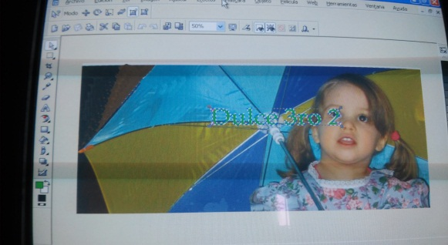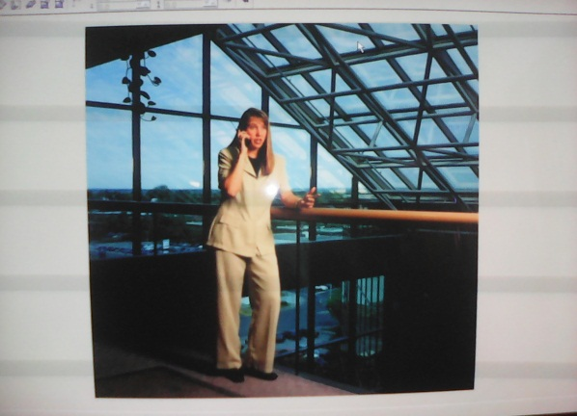

1.- Abrir COREL PHOTO PAINT en barra de menú seleccionar efectos seleccione efectos
2.- Elegir un tipo de efecto en este caso elegí el de plegado de esquina y en la otra imagen el de burbuja.
3.- Aparece un cuadro de dialogo en el cual podemos configurar el efecto elegido
4.- En la imagen de la niña aparece el cuadro para ponerla de qué lado va el plegado en la imagen esta de lado izquierdo de manera vertical
5.-Le di clip en el tintero y en el plegado de la niña cambiaba de color
6.- Finalmente las dos imágenes tiene efecto
IMÁGENES CON EFECTO:
